Misie
- Oglądamy filmik z piosenką: https://www.youtube.com/watch?v=x23rTDl4AMs
- Pytamy: „How are you today?”,dziecko odpowiada stosując wybrany zwrot z powyższej piosenki. (good, great, wonderful, tired, hungry, not so good) Następnie dziecko pyta dorosłego.
- Pytamy o wiek „How old are you?”.
- Powtarzamy nazwy miejsc. Przeglądamy obrazki z poprzednich zajęć i nazywamy je.
town (miasto), cinema (kino), museum (muzeum), shopping centre (centrum handlowe), swimming pool (basen), toy shop (sklep z zabawkami), zoo (zoo)
- Poznajemy nazwy: bookshop (księgarnia), park (park), restaurant (restauracja), supermarket. (obrazki w załączniku)
- Wspólnie, jeśli to możliwe, na dużym arkuszu papieru rysujemy plan miasta. Umieszczamy w nim wszystkie poznane miejsca i nazywamy je.
- Oglądamy małe obrazki z załącznika i nazywamy je (słownictwo wprowadzane na lekcjach w przedszkolu, na pewno wymaga przypomnienia dzieciom).
bench (ławka), pizza, doll (lalka), elephant (słoń), milk (mleko), books (książki), lion (lew), crocodile (krokodyl), orange juice (sok pomarańczowy), dinosaur (dinozaur)
Wycinamy i dopasowujemy małe obrazki do miejsc na planie miasta.
- Wskazujemy miejsce na plani i pytamy. „Do you want to go to the (zoo)?” Dziecko odpowiada: „Yes, please. / No thanks.” Następnie dziecko wybiera miejsce i pyta dorosłego: „Do you want to go to the (museum)?” etc.
- Oglądamy piosenkę „Let’s go to the zoo”
https://www.youtube.com/watch?v=OwRmivbNgQk. Staramy się naśladować czynności przedstawiane przez zwierzęta z piosenki.
(elephants- stomp, kangaroos- jump, monkeys- swing, penguins- waddle, snake- slither, polar bear- swim, animals- dance)

BOOKSHOP
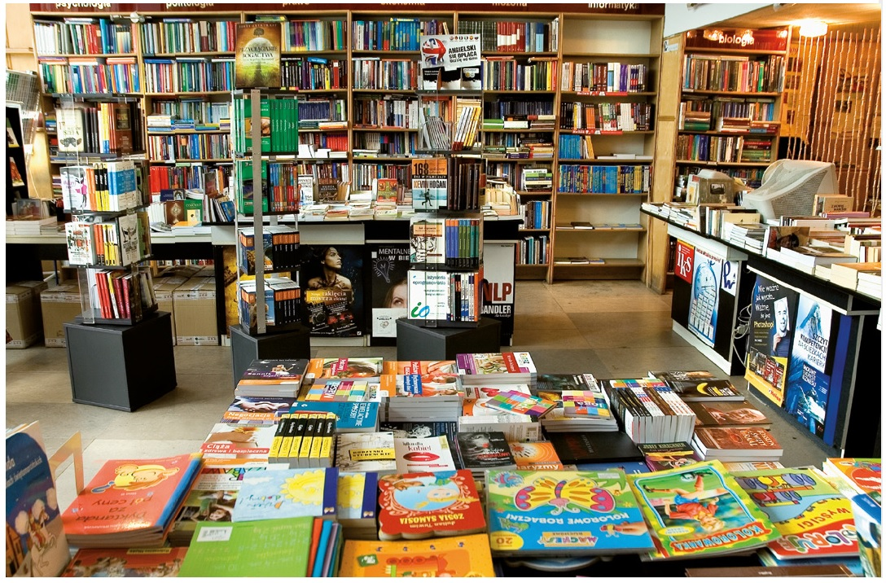

PARK
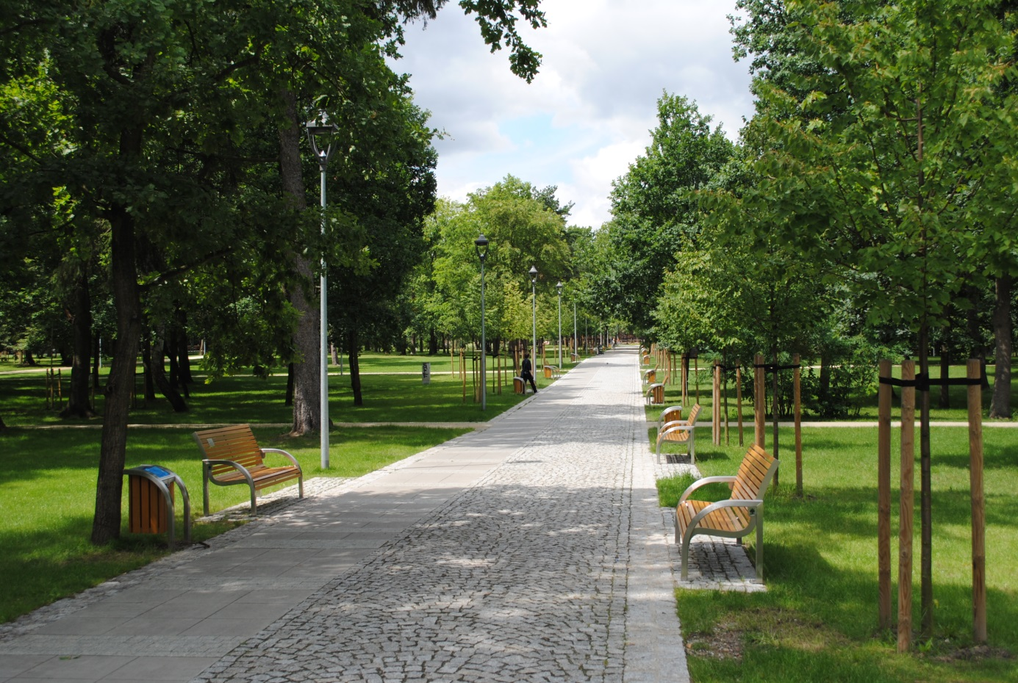

RESTAURANT
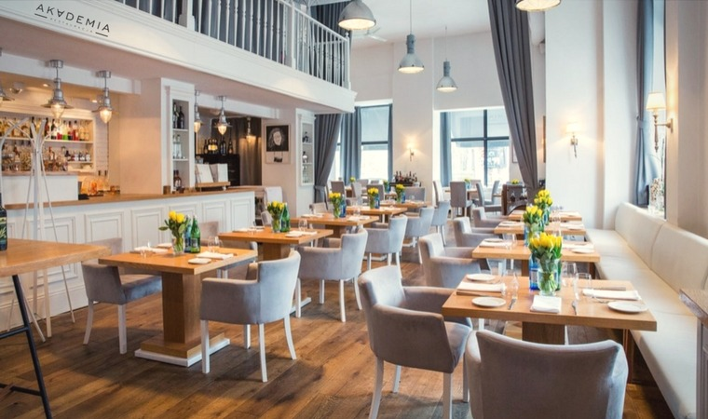

SUPERMARKET
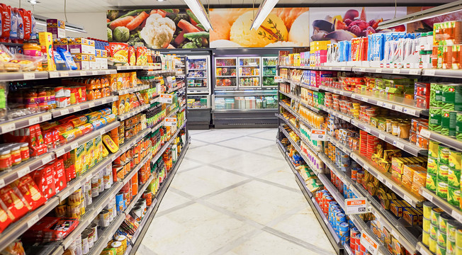

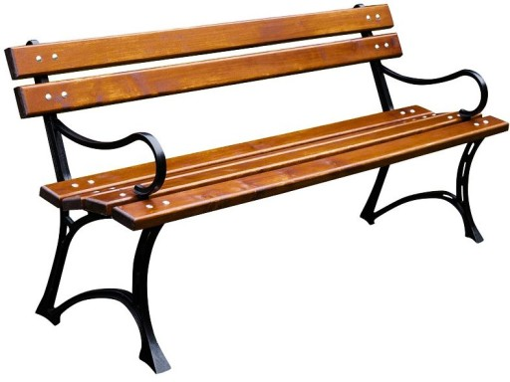
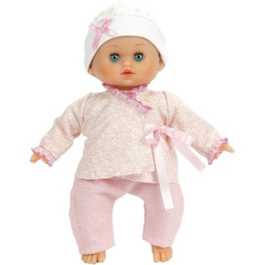 | 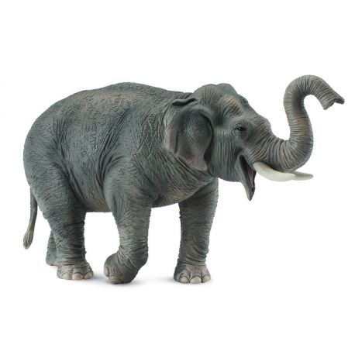
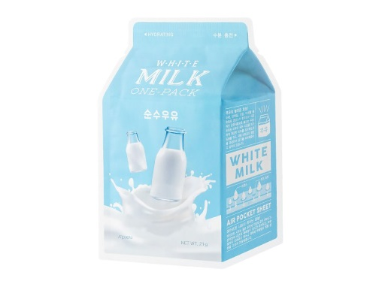
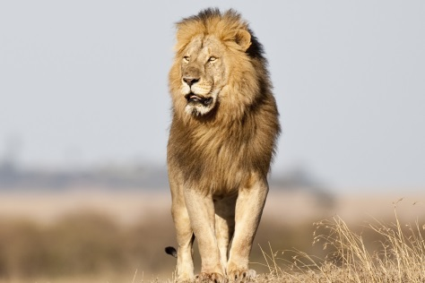 | 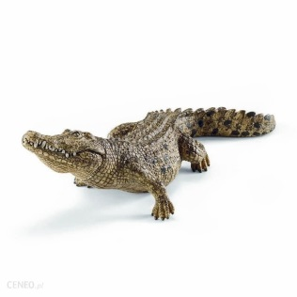
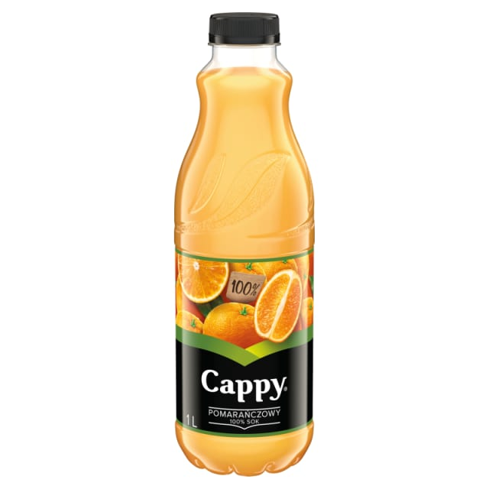 | 